Diagrama de clases:
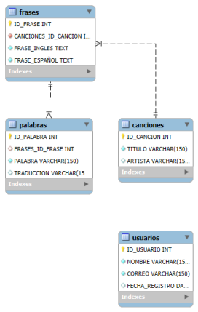

Casos de uso:

C1. El usuario puede acceder a canciones y ver la traducción en tiempo real.
C2. El sistema registra el progreso del usuario
C3. El usuario registre sus datos.
C4. Que el sistema valide las credenciales del usuario para iniciar seccion.
C5. Que el sistema califique la traduccion de las canciones oral y escrito

Historias de usuario:
“Como [tipo de usuario], quiero [una acción], para [un beneficio].”

h1. Como aprendiz quiero ver la letra de la canción sincronizada con el audio, para practicar la pronunciación.
h2. Como aprendiz quiero guardar las nuevas palabras,frases y canciones que he aprendido para guardar mi progreso.
h3. como aprendiz quiero guardar mi información personal
h4. como aprendiz quiero que al registrar mis datos valide mi información para iniciar sesión
h5. como aprendiz quiero que el sistema califique mi progreso oral y escrito

Diseños y prototipos:
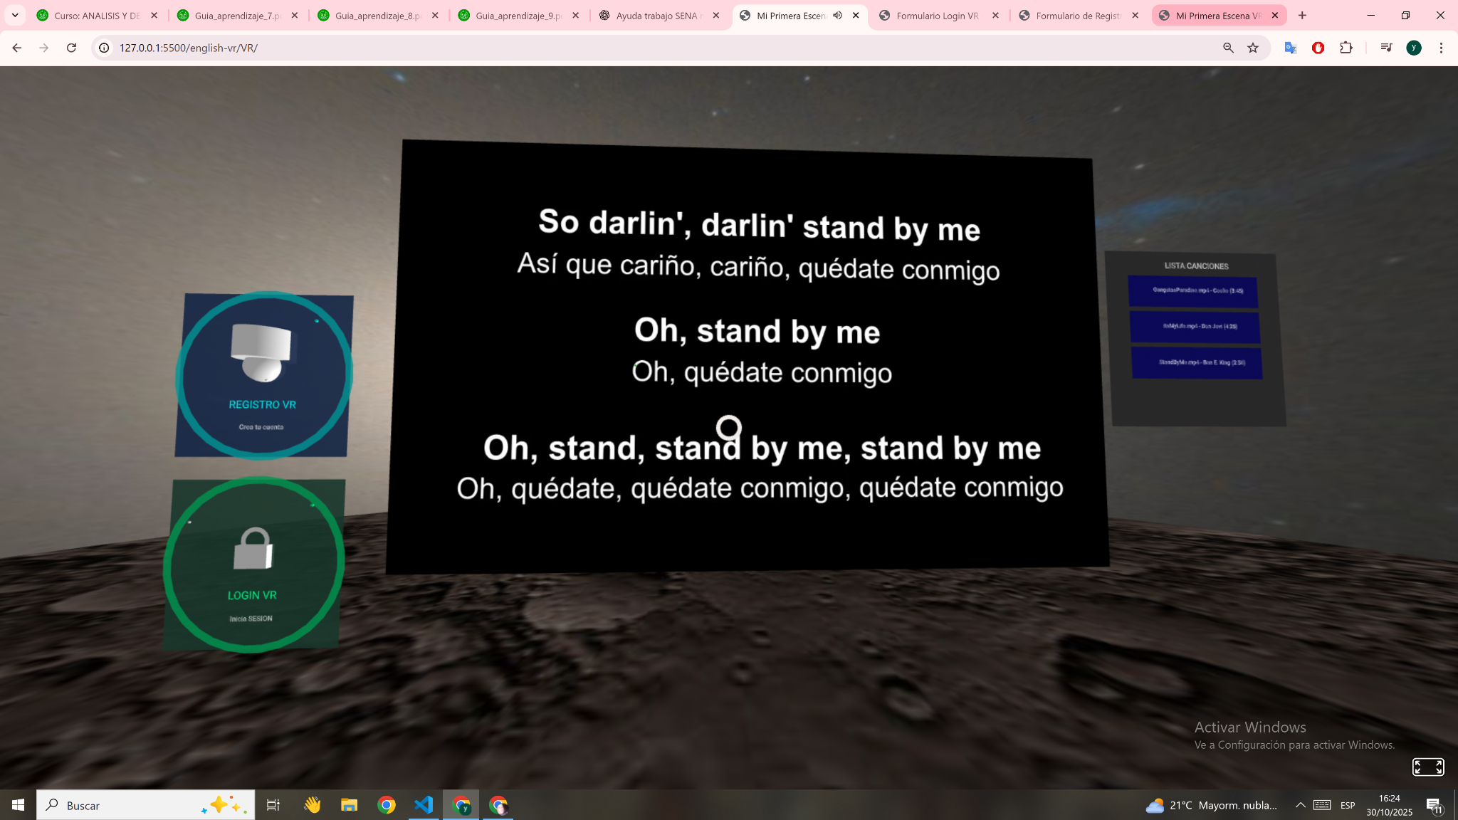

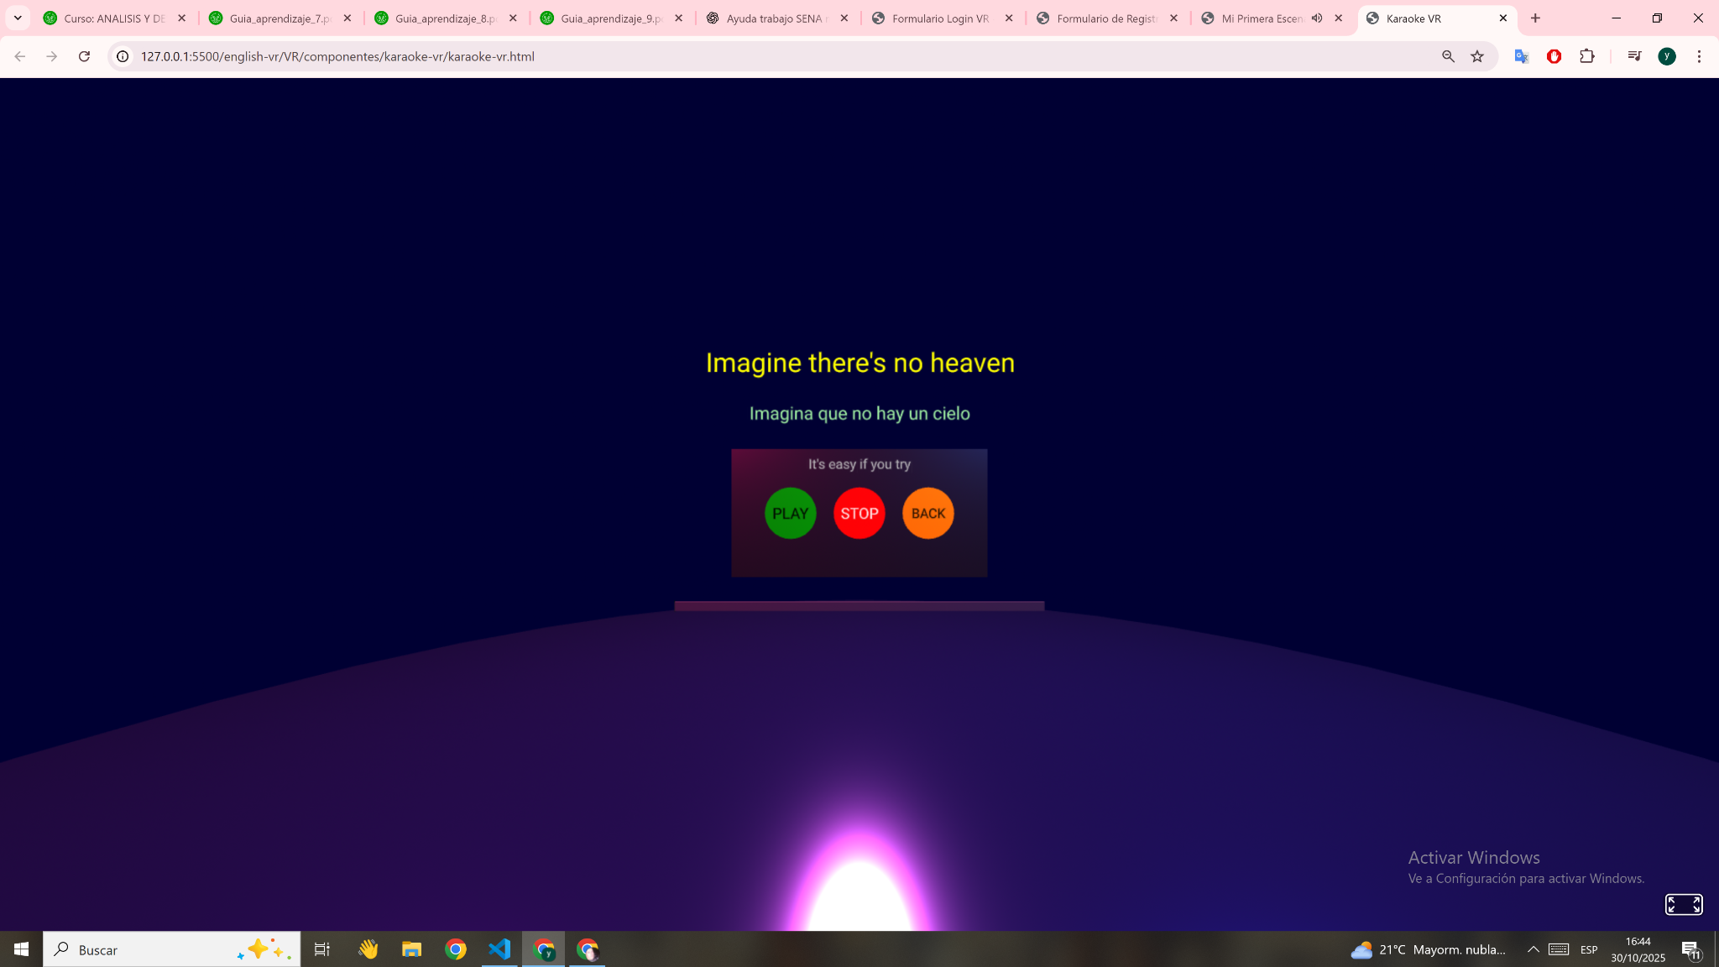

Informe técnico del plan de trabajo

- Qué tecnología usarás (JavaScript, HTML, A-Frame, etc.)
-A-Frame,JavaScript,HTML
- Cómo organizarías el código
-En carpetas por módulos
- Qué funciones tendrá cada parte
-Módulo formulario de registro
-Módulo formulario de login
-Módulo de listas de canción
-Módulo de pantalla con las canciones del karaoke en inglés traducida al español
-Módulo de evaluacion canción

- Cómo harás las pruebas:
-Pruebas unitarias por funciones
🧱 Arquitectura del software
Tu sistema usará una arquitectura modular basada en componentes, separando el frontend (interfaz) y el backend (lógica y datos).
Esto permite mantener el código organizado, fácil de probar y escalar en el futuro.

🧩 1. Estructura general
Arquitectura: Cliente–Servidor
Tecnologías principales:
- Frontend: HTML5, CSS, JavaScript (A-Frame para la parte de realidad virtual)
- Backend: Python con FastAPI
- Base de datos: MySQL
- Control de versiones: Git y GitHub
Flujo básico:
- El usuario entra al sistema web (desde navegador o visor VR).
- Selecciona una canción y accede al modo karaoke VR.
- El frontend envía las peticiones al backend usando métodos GET y POST (vía API REST).
- El backend gestiona usuarios, canciones, puntajes y progreso.
- Los datos se almacenan y se muestran nuevamente al usuario.

⚙️ 2. Módulos y componentes

🧠 Módulo 1 – Gestión de usuarios
- Registro e inicio de sesión.
- Validación de datos.
- Almacenamiento en base de datos.
🧩 Componentes: formulario HTML + API /users + clase Usuario.

🎵 Módulo 2 – Catálogo de canciones
- Lista de canciones disponibles.
- Búsqueda por nivel o artista.
- Envío de selección al modo karaoke.
🧩 Componentes: página con listado + API /songs + clase Cancion.

🎤 Módulo 3 – Modo Karaoke VR
- Integración con A-Frame para reproducir canción y mostrar letra sincronizada.
- Micrófono (opcional).
- Retroalimentación visual.
🧩 Componentes: escena VR (HTML + A-Frame) + lógica JavaScript + datos del backend.

⭐ Módulo 4 – Resultados y puntajes
- Mostrar puntaje o progreso.
- Guardar el historial del usuario.
🧩 Componentes: página de resultados + API /scores + clase Puntaje.

🧮 3. Clases principales

Clase Usuario
Atributo | Tipo | Descripción
id_usuario | int | Identificador único
nombre | str | Nombre del usuario
correo | str | Correo electrónico
nivel | str | Nivel de inglés (A1, A2, B1…)
Métodos:
- registrar()
- iniciar_sesion()
- actualizar_nivel()

Clase Cancion
Atributo | Tipo | Descripción
id_cancion | int | Identificador único
titulo | str | Título de la canción
artista | str | Artista o grupo
nivel | str | Nivel recomendado
Métodos:
- listar_canciones()
- buscar_por_nivel()
- reproducir()

Clase Puntaje
Atributo | Tipo | Descripción
id_puntaje | int | Identificador único
id_usuario | int | Usuario asociado
id_cancion | int | Canción evaluada
puntaje | float | Resultado del karaoke
Métodos:
- guardar_puntaje()
- obtener_historial()

🧰 4. Backend – FastAPI
FastAPI gestionará las peticiones del cliente:
- GET /songs → devuelve lista de canciones.
- POST /scores → guarda el puntaje.
- POST /users/login → valida inicio de sesión.
Ventajas:
- Rápido, moderno y compatible con JSON.
- Ideal para integrarse con JavaScript y A-Frame.
- Permite probar los endpoints desde /docs.

🧠 5. Frontend – JavaScript + HTML + A-Frame
- Cada módulo tiene su HTML y su script JS correspondiente.
- Se conectan con el backend usando fetch() (GET y POST).
- A-Frame se usa para el entorno 3D/VR del karaoke (letra flotante + pantalla de video).

🔄 6. Pruebas
- Pruebas de integración: comunicación correcta entre frontend y backend.
- Pruebas unitarias: validación de funciones (FastAPI).
- Pruebas funcionales: verificación del flujo completo (inicio, canción, puntaje).

